ขั้นตอนการเลี้ยงไส้เดือนดิน
การเลี้ยงไส้เดือนดินมีขั้นตอนต่างๆ ดังนี้
1. การเตรียมบ้านไส้เดือนดิน
ในการเลี้ยงไส้เดือนดิน อันดับแรกจะต้องเตรียมบ้านให้ไส้เดือนดินก่อน ซึ่งจะใช้ภาชนะที่หาได้ง่ายในท้องถิ่น เช่น ถังพลาสติก กะละมังพลาสติก ลิ้นชักพลาสติก หรือบ่อซีเมนต์ เป็นต้น
การเตรียมบ้านให้ไส้เดือนดินนั้น มีดังนี้ ภาชนะที่ใช้สำหรับเลี้ยงไส้เดือน ต้องเจาะรูที่ก้นภาชนะหรือ ต่อก๊อกน้ำเพื่อให้น้ำหมักมูลไส้เดือนไหลผ่านได้ ถ้าเป็นถังพลาสติก หรือกะละมังพลาสติกและ บ่อซีเมนต์ เจาะด้านหน้าโดยหันด้านที่มีก๊อกน้ำออกและหาถังตวงน้ำฉี่ไส้เดือน
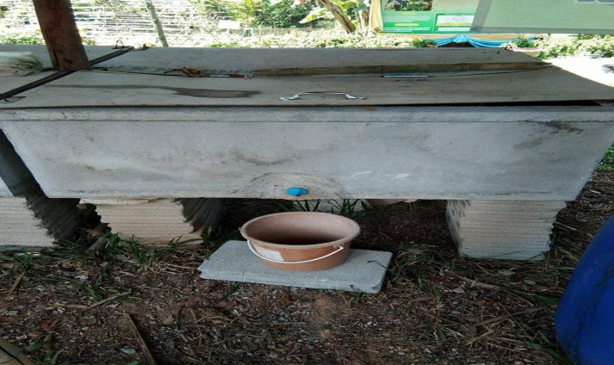
2. การสร้างบ้านไส้เดือน
นำภาชนะหรือบ่อซีเมนต์ ที่เตรียมไว้ตั้งในโรงเรือน โดยให้ด้านที่มีก๊อกน้ำ ลาดเอียงต่ำกว่า ด้านตรงข้าม บ่อซีเมนต์ควรมีฝาเพื่อกันปิดกันแมลงรบกวน โรงเรือนต้องร่มรื่นบังแสงแดดได้ดี เพราะจะทำให้ไส้เดือนไม้ร้อน

3. การเตรียมที่อยู่ไส้เดือนดิน
การเตรียมที่อยู่ไส้เดือนดิน หรือการเตรียมส่วนผสมเพื่อใช้รองพื้นสำหรับเลี้ยงไส้เดือนดินนั้น ประกอบด้วย
-ดินร่วน 4 ส่วน
-มูลวัว 1 ส่วน
-ขุยมะพร้าว 2 ส่วน
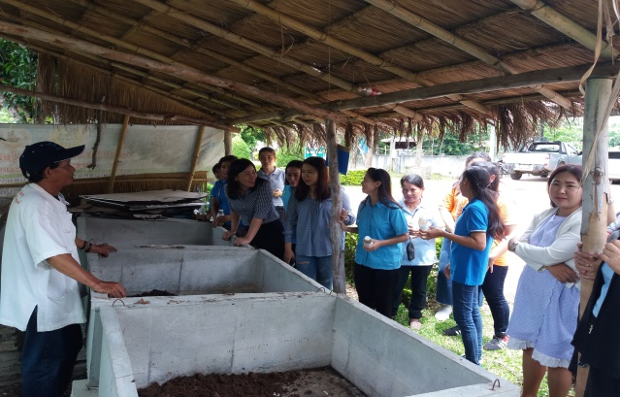

นำส่วนผสมเพื่อใช้รองพื้นสำหรับเลี้ยงไส้เดือนมาผสมตามอัตราส่วนข้างต้นให้เข้ากัน และรดน้ำพอชุ่ม
นำดินที่ผสมแล้วใส่ภาชนะที่จะเลี้ยงสูงประมาณ 3-5 นิ้ว (ตามความเหมาะสมของภาชนะ) ตั้งทิ้งไว้ในที่ร่ม ประมาณ 20 วัน เพื่อลดความเป็นกรดของดินให้เหมาะสม จากนั้นนำไส้เดือนมาเลี้ยงในอัตราส่วน 50-100 ตัว ต่อ 0.1 ตร.เมตร
ต้องหมั่นตรวจเช็คบริเวณผิวดิน หากแห้งเกินไปต้องใช้กระบอกฉีดน้ำพรมผิวดินให้ชุ่มชื้นอยู่เสมอ
***สายพันธ์ไส้เดือนที่นิยมเลี้ยงได้แก่ พันธุ์ไทเกอร์ หรือไส้เดือนลายเสือ (ชื่อสามัญ Tiger worms, Brandling wormsและสายพันธุ์ แอฟริกัน ไนท์ ครอเลอร์( African Night Crawler) หรือ AF

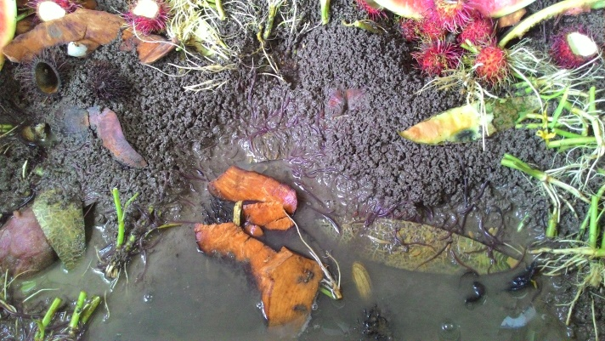
4. การให้อาหารไส้เดือน
อาหารสำหรับเลี้ยงไส้เดือนดิน ได้แก่ มูลฝอยอินทรีย์ต่างๆ เช่น เศษผัก เศษผลไม้ หรือเศษอาหารต่างๆ เป็นต้น
วิธีการให้อาหารไส้เดือนดิน ควรให้อาหารทีละน้อยและใช้วิธีขุดหลุมฝังเศษอาหารโดยเวียนเป็นวงกลม ดังนั้น จึงต้องทำสัญลักษณ์ไว้ว่าฝังเศษอาหารลงตรงไหนไปแล้ว เพราะไส้เดือน จะปล่อยเมือกใส่อาหาร เพื่อให้กรดอมิโนที่หลั่งออกมากับเมือกของไส้เดือนย่อยเศษอาหาร โดยใช้เวลาประมาณ 2-3 วัน แล้วจึงค่อยกินอาหารดังกล่าว
5. สภาพแวดล้อมที่มีอิทธิพลต่อไส้เดือน
1. อุณหภูมิที่หมาะสมในการเพาะเลี้ยงไส้เดือนอยู่ระหว่าง 12-25 oC ถ้าอุณหภูมิต่ำหรือสูงกว่านี้ไส้เดือนจะไม่ขยายพันธุ์ หรือไม่เพิ่มจำนวน
2. ไส้เดือนดินเป็นสัตว์ที่ไม่ชอบแสงแดด จึงจำเป็นต้องมีภาชนะทึบปิดกันแสง

3. ไส้เดือนดินต้องการความชื้นอย่างเพียงพอสำหรับการเจริญเติบโต ไม่ควรให้แฉะเกินไปหรือมีน้ำขังมากเกินไป
4. ไส้เดือนดินชอบอาศัยอยู่บริเวณที่มีการถ่ายเทของอากาศได้สะดวก แต่ในบางครั้งสามารถอยู่ในสภาพที่มีออกซิเจนต่ำ คาร์บอนไดออกไซด์สูงได้
5. ไส้เดือนดินสามารถเจริญได้ดีในดินที่มีสภาพ เป็นกลาง
*****สาระน่ารู้****
ถ้านำไส้เดือนดินพันธุ์ขี้ตาแร่ น้ำหนัก 1 ก.ก. (ประมาณ 1,200 ตัว) มากินมูลฝอยจะสามารถกินได้ประมาณ 120-150 กรัมต่อวัน แล้วถ้า 1 ปี จะสามารถกินมูลฝอยได้ถึง 55 ก.ก. นั่นหมายความว่าจะสามารถช่วยลดปริมาณมูลฝอยที่นำไปฝังกลบได้ถึง 55 ก.ก.ต่อปี เป็นการช่วยลดการปล่อยก๊าซเรือนกระจกได้ถึง 3.38 ก.ก. (ยังมิได้รวมการขยายพันธุ์)
ข้อมูล การฝังกลบก่อให้เกิดก๊าซมีเทนประมาณ 61.5 ก.ก. ต่อปริมาณมูลฝอยที่ฝังกลบ 1 ตัน
6. ศัตรูของไส้เดือนดิน
ศัตรูของไส้เดือนดิน เช่น ไรแดง มด หนู นก กบ กิ้งกือ ตะเข็บ หอย งู ตัวอ่อนแมลงปีกแข็ง จิ้งจก ตุ๊กแก แมงกระชอน จิ้งหรีด ดังนั้น ในการเลี้ยงจึงจำเป็นต้องมีตาข่ายป้องกันแมลงและสัตว์ต่างๆ เข้าไปกินไส้เดือน

7. การคัดแยกไส้เดือนดิน
1. เตรียม ถังพลาสติก ตะกร้าพลาสติกที่วางพอดีกับถังพลาสติก ถุงดำ และกระบอกฉีดน้ำ
2. นำถุงดำมาวางบนถังพลาสติกและฉีดน้ำให้ทั่วจนชุ่ม
3. วางตะกร้าบนถุงดำที่ฉีดน้ำจนชุ่มและตักไส้เดือนที่จะคัดออกจากปุ๋ยหมักใส่ตะกร้า
4. นำไปตากแดด ประมาณ 5-10 นาที
5. ยกตะกร้าขึ้นจะได้ไส้เดือนดินที่รวมตัวอยู่บนถุงดำ
6. สามารถนำไส้เดือนดินที่คัดแยกมาใช้ประโยชน์ เช่น นำไปจำหน่าย หรือขยายพันธุ์ต่อไป
8. วิธีการใช้ประโยชน์
1.มูลไส้เดือนดินที่คัดแยกไส้เดือน ออกแล้ว นำมาผึ่งลมให้แห้ง และนำไปใช้โรยตามโคนต้นไม้เพื่อใช้เป็นปุ๋ยบำรุงดินตามต้องการ
2. นำน้ำหมักมูลไส้เดือนดินที่รวบรวมไว้ในถังเพื่อให้ตกตะกอนจนเริ่มเปลี่ยนสี จากนั้นนำน้ำหมักมูลไส้เดือน 1 ส่วน ผสมน้ำ 20 ส่วน ใช้รด พืชผัก ไม้ผล ไม้ดอก เพื่อช่วยในการเจริญเติบโต
3. นำน้ำหมักมูลไส้เดือนเข้มข้น ใช้ราดพื้น หรือท่อระบายน้ำเพื่อบำบัดกลิ่นตามห้องน้ำ หรือพื้นที่ที่มีกลิ่นเหม็น
4. ตัวไส้เดือน สามารถคัดแยกเพื่อขยายพันธุ์หรือนำไปจำหน่ายต่อไปได้

โครงการเทศบาล พออยู่พอกิน
สู่นวัตกรรม “ฉี่ไส้เดือน”
เพื่อการพัฒนาอย่างยั่งยืน
งานส่งเสริมการเกษตร
สำนักปลัดเทศบาล
เทศบาลตำบลดอนศิลา
อำเภอเวียงชัย จังหวัดเชียงราย
โทร 0 – 5373 - 6691

